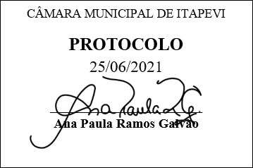
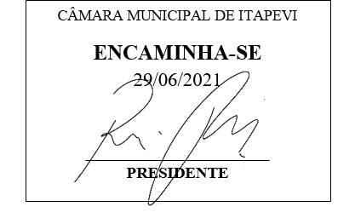
INDICAÇÃO Nº 1611/2021

Súmula: “Indico a realização de manutenção de calçada com buraco na rua dos Pontaporanenses, no bairro Parque Suburbano. ”

INDICO à Mesa, após ouvir o Douto Plenário, na forma regimental vigente, que seja a presente propositura encaminhada ao Excelentíssimo senhor, Igor Soares Ebert, Prefeito Municipal, para a realização de manutenção de calçada com buraco na rua dos Pontaporanenses, no bairro Parque Suburbano.

JUSTIFICATIVA
Senhor Presidente;
Senhoras Vereadoras;
Senhores Vereadores;

Essa é uma solicitação da população local que reivindica a realização deste serviço, pois conforme imagem anexa à presente propositura, observa-se que há um grande buraco na calçada da referida via pública, o qual impede que os pedestres caminhem pela calçada devido suas dimensões.
Tendo em vista o grande trabalho da atual gestão, Indico a realização de manutenção de calçada com buraco na rua dos Pontaporanenses, no bairro Parque Suburbano, para que com máxima urgência, a população local tenha uma melhoria na qualidade de vida.
Sala das Sessões Benvindo Moreira Nery, 25 de junho de 2021.

Vereadora Tininha – PSD
1ª Secretária
